ПАМЯТКА
для родителей
«О мерах по профилактике безнадзорности и правонарушений несовершеннолетних»
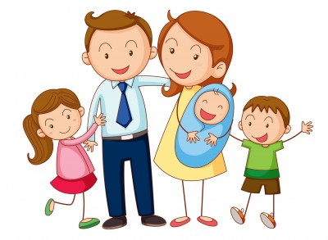
РОДИТЕЛИ ОБЯЗАНЫ:
- Не допускать пребывания в общественных местах без их сопровождения детей и подростков в возрасте: - до 7 лет – круглосуточно; - от 7 до 14 лет – с 21 часа до 6 часов утра; - от 14 до 18 лет – от 22 часов до 6 часов.
- Не допускать нахождения несовершеннолетних в учебное время в интернет-залах, игровых клубах, кафе, барах, ресторанах, кинотеатрах и других развлекательных учреждениях.
- Не допускать пребывания без их сопровождения детей и подростков в организациях общественного питания, где производится распитие алкогольной и спиртосодержащей продукции, пива и напитков, изготовляемых на его основе.
- Родители обязаны обеспечить получение детьми общего образования,
принимать активное участие в жизни семьи, создавать семейные традиции, организовывать совместную деятельность с ребенком;
- старайтесь находить время, чтобы поговорить с ребенком;
- интересуйтесь проблемами ребенка, вникайте во все возникающие в его жизни сложности;
- помогайте развивать у ребенка умения и таланты;
- действуйте без нажима на ребенка, помогая ему тем самым самостоятельно принимать решения;
- имейте представление о различных этапах в жизни ребенка;
- уважайте право ребенка на собственное мнение;
- умейте сдерживать себя и относиться к ребенку как к равноправному партнеру, который просто пока что обладает меньшим жизненным опытом;
- с уважением относитесь ко всем членам семьи, в том числе и к ребенку;
- старайтесь меньше совершать ошибок, а если совершили их, то признайте их и исправьте;
- учитесь смотреть на жизнь глазами ребенка;
- доверяйте всем членам семьи, в том числе и ребенку;
- контролируйте ребенка, интересуйтесь, чем он занят в свободное время, с кем общается, что смотрит, чем увлекается;
- ведите здоровый образ жизни вместе с ребенком;
- не бойтесь обращаться за помощью к специалистам по вопросам воспитания ребенка;
- боритесь не с ребенком, а с проблемой.

НЕСОВЕРШЕННОЛЕТНИМ (ДО 18 ЛЕТ) ЗАПРЕЩАЕТСЯ:
- Употребление наркотических средств и одурманивающих веществ, алкогольной и спиртосодержащей продукции, пива и напитков, изготовляемых на его основе.
- Курение табака.
- Участие в конкурсах красоты и других мероприятиях, связанных с демонстрацией внешности, а также других публичных мероприятиях после 22 часов.
- Пребывание без сопровождения родителей в организациях общественного питания, предназначенных для потребления (распития) алкогольной и спиртосодержащей продукции, пива и напитков, изготовляемых на его основе.
- Пребывание в игорных заведениях.
- Нахождение во время учебного процесса в игровых клубах, интернет-залах и других развлекательных заведениях.

Администрация МКОУ «СОШ №2» с.п.Малка

